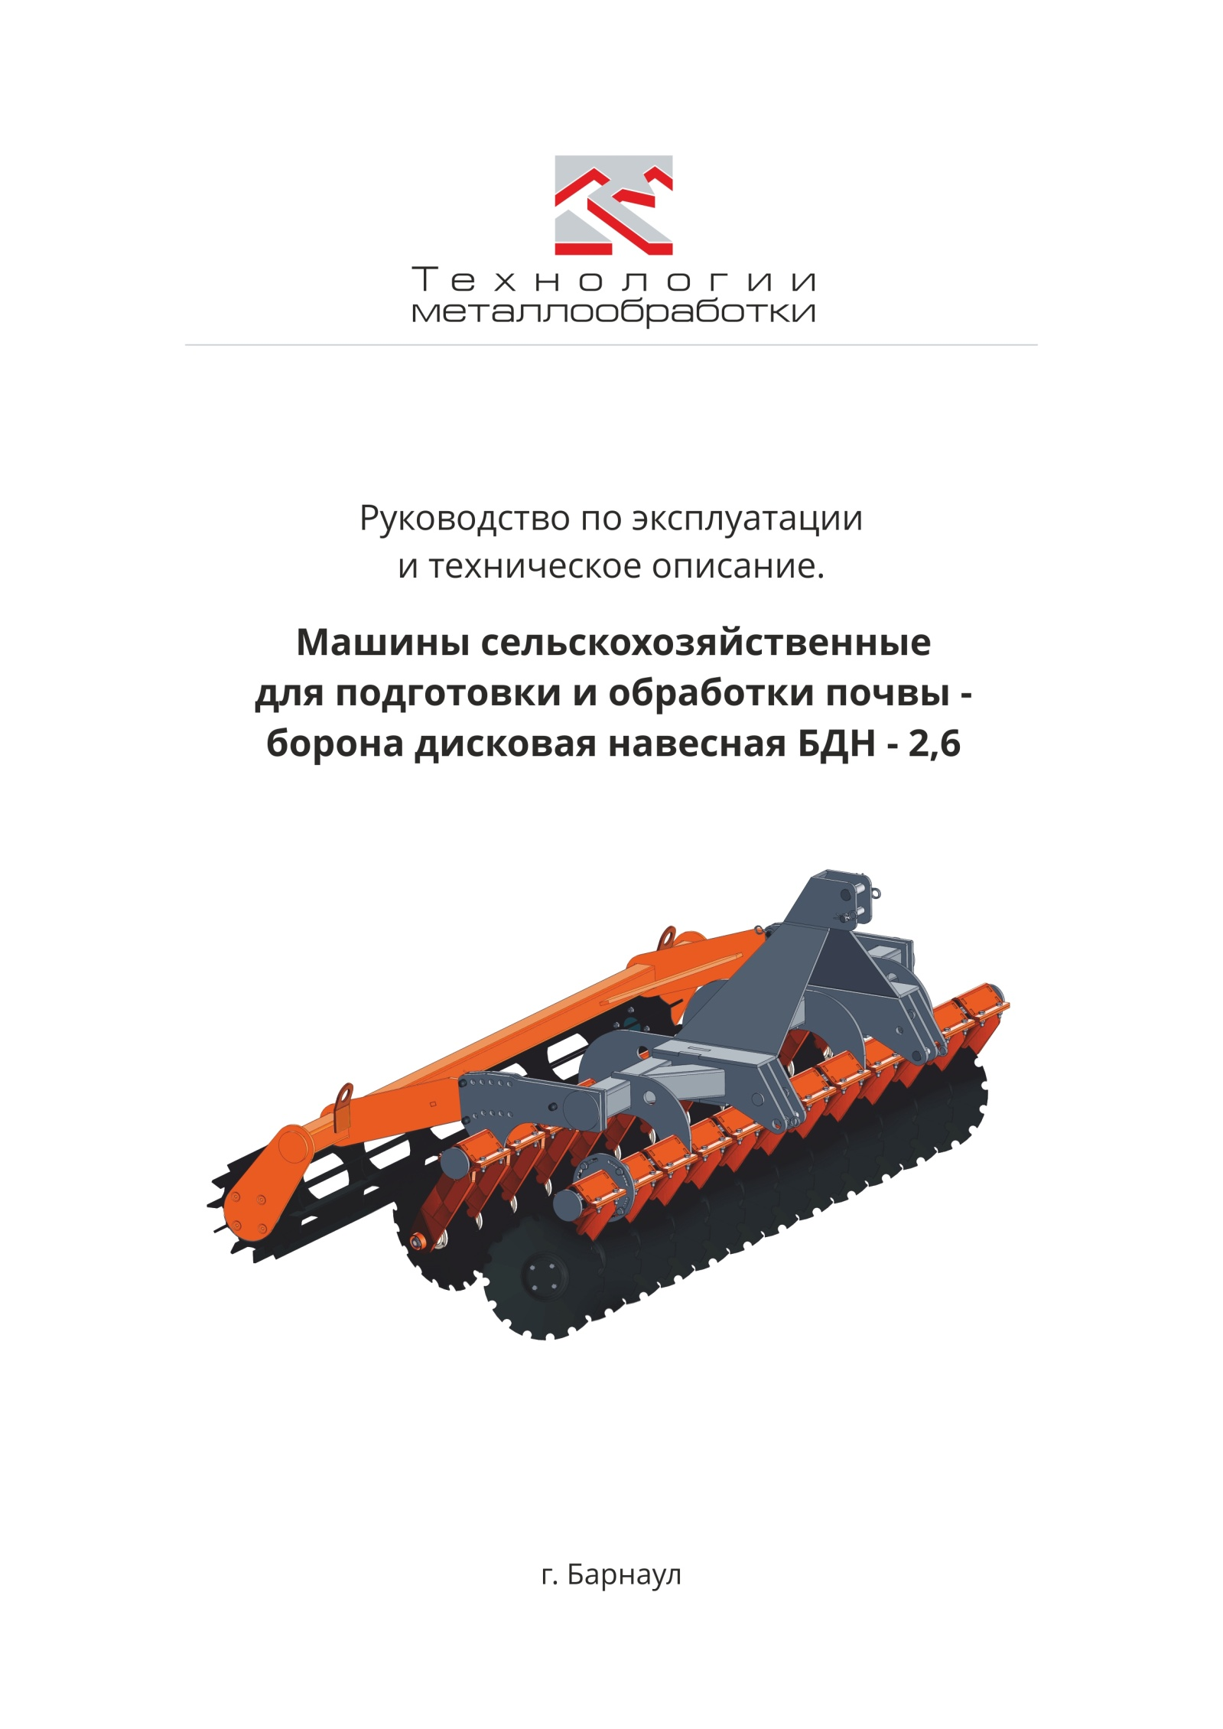

Содержание
Введение 3
1.Технические данные 4
2. Устройство агрегата 5
3. Требования безопасности 6
4. Обкатка изделия 8
5. Подготовка к работе и режимы работы 9
6. Эксплуатация агрегата 10
7. Техническое обслуживание 11
8. Правила хранения 12
9. Транспортирование 13
10. Комплектность 14
11. Свидетельство о приемке 15
12. Гарантии изготовителя 16

Введение
Благодарим Вас за доверие, которое Вы оказали нашей компании, приобретя этот агрегат. Преимущества приобретенного Вами агрегата проявляются в полной мере только при надлежащем обслуживании и использовании. Настоящее руководство по эксплуатации предназначено для изучения принципа действия и правил эксплуатации машины сельскохозяйственной для подготовки и обработки почвы - бороны дисковой навесной БДН–2,6 (далее борона, агрегат, машина).
Перед эксплуатацией агрегата внимательно ознакомьтесь с руководством по эксплуатации. Безопасная и экономичная работа агрегата достигается точным соблюдением приведенных в руководстве указаний.
Борона предназначена для обработки почвы на глубину до 12 см
Технологические работы, по обработке почвы, включают, в себя:
– поверхностное рыхление почвы;
– глубокое рыхление почвы;
– выравнивание поверхностного слоя почвы;
– уничтожение проростков и всходов сорняков;
– заделка в почву удобрений;
– разбивание комков.
Борона может эксплуатироваться во всех почвенно-климатических зонах
России, за исключением каменистых, при влажности почвы не более 35%. Твердость почвы в обрабатываемом слое до 0,5 МПа. Уклон поверхности поля не более 15°. В обрабатываемом слое почв не допускаются камни. Условия эксплуатации агрегата – макроклиматические районы с умеренным климатом – У; категория размещения – 1 по ГОСТ 15150-69.
Борона в зависимости от состояния почвы и глубины обработки и ширины захвата агрегатируется с тракторами, оснащенными двигателями мощностью от 80 л/с (58кВт).

- Технические данные

Таблица 1- Основные характеристики и параметры
№ | Показатель | Ед. изм. | Значение
 |  |  | БДН–2,6
1 | Габаритные размеры
 | -Длина | мм | 1880±70
 | -Ширина | мм | 3070±70
 | -Высота | мм | 1300±50
2 | Кол-во рабочих органов (дисков) | шт | 22+2*
3 | Диаметр диска | мм | 430
4 | Ширина захвата | м | 2,6
5 | Вес агрегата | кг | 990±30
6 | Глубина обработки | см | до 12
7 | Производительность | га/час | до 3
8 | Требуемая мощность трактора** | л.с. | от 80
9 | Номинальное тяговое усилие трактора*** | т | 5
10 | Рабочая скорость | км/ч | До 12
11 | Транспортная скорость | км/ч | До 20

* – 2 крайних рабочих органа являются выравнивающими;
**– в зависимости от плотности почвы и глубины обработки;
***–при транспортировки агрегата по дорогам общего пользования.

- Устройство агрегата

Борона дисковая навесная (рисунок 1) состоит из рамы 1, рамы катка 2, кронштейна выравнивающего диска 3, рабочих органов–дисков 4,5, катка 6.
Для перевода агрегата в транспортное положение необходимо поднять агрегат навесным устройством трактора.
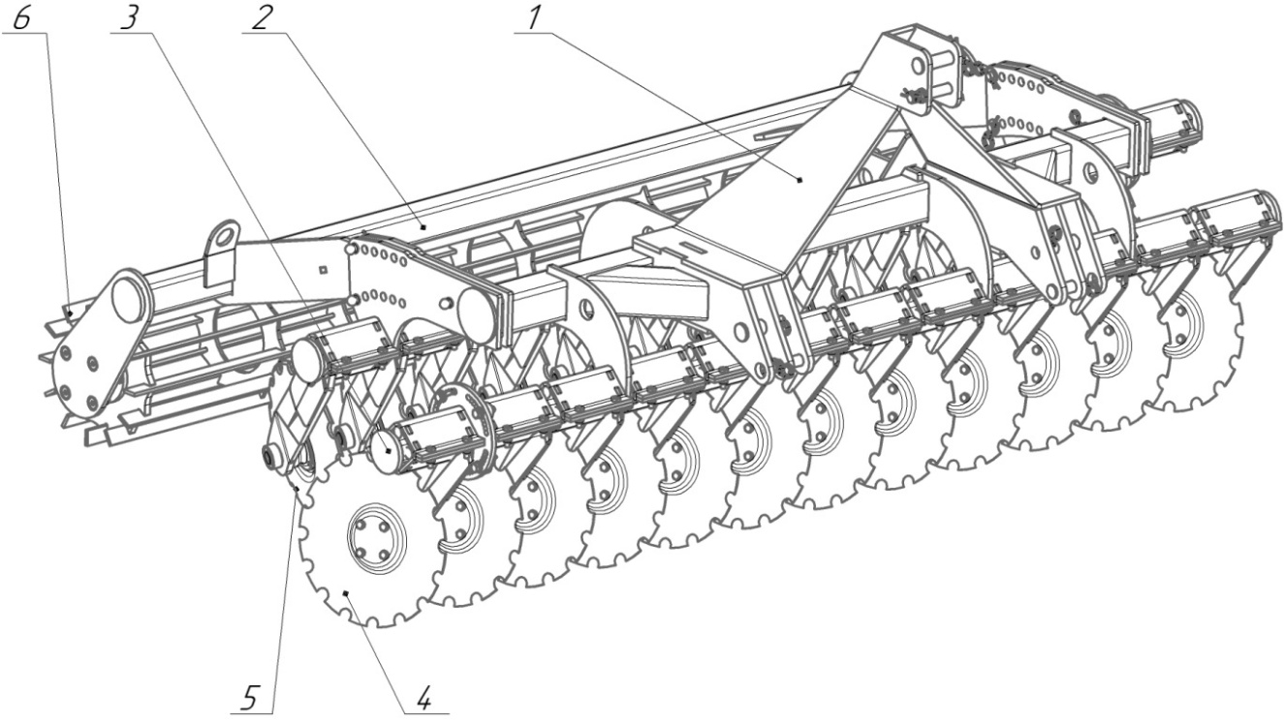

Рисунок 1 – Устройство бороны дисковой навесной БДН–2,6
1 – Рама; 2 – рама катка; 3 – кронштейн выравнивающего диска; 4,5 – рабочие органы – диски; 6 – каток пластинчатый.

- Требования безопасности
3.1 Общие сведения:
При эксплуатации агрегата необходимо руководствоваться общими положениями «Правила охраны труда в сельском хозяйстве», а также изложенными нижетребованиями настоящего руководства.
3.2 Подготовка персонала:
Агрегат должен обслуживаться трактористом-машинистом категории «В», который изучил данное руководство по эксплуатации. Каждый работник, допущенный к обслуживанию машины, должен быть проинструктирован ответственным должностным лицом на рабочем месте правильному и безопасному обслуживанию агрегата и предупрежден об установленных сигналах.
3.3 Самовольное изменение конструкции машин потребителем ЗАПРЕЩАЕТСЯ!
3.4 При разгрузке и расконсервации ЗАПРЕЩАЕТСЯ:
- использовать для строповки другие места на конструкции агрегата кроме указанных.
3.5 Правила безопасности при монтаже и сборке.
ЗАПРЕЩАЮТСЯ:
– любые монтажные и слесарные работы при прицепленном тракторе с работающим двигателем, на движущемся агрегате, при поднятом агрегате;
3.6 Правила безопасности при работе.
ЗАПРЕЩАЕТСЯ:
– работа неисправного агрегата;
– нахождение под агрегатом во время очистки дисков или катка;
– производить круговую вспашку, повороты, сдачу назад при заглубленной бороне дисковой;
– находиться впереди агрегата во время движения;
– стоять возле бороны дисковой при переводе ее из транспортного положения в рабочее и обратно;
НЕОБХОДИМО:
– вовремя очищать и восстанавливать таблички и надписи по технике
безопасности, сигнальную окраску и щитки, знаки строповки.
3.7 Правила безопасности при опробовании, обкатке и транспортировке.
ЗАПРЕЩАЕТСЯ:
– движение со скоростью свыше 20 км/час;
– перевозка людей и грузов;
НЕОБХОДИМО:
– согласовать маршрут движения по дорогам общей сети с ГИБДД;
– при поворотах снижать скорость до минимальной;
3.8 Правила безопасности при устранении неисправностей.
НЕОБХОДИМО:
– устранение неисправностей и обслуживание агрегата (регулировки, очистка рабочих органов) выполнять в индивидуальных средствах защиты – рукавицах.

- Обкатка изделия

– провести навеску агрегата к трактору;
– произвести боронование, проехав на рабочей скорости 40 . . . 50 м;
–проверить состояние рабочих органов, затяжку болтов и при необходимости устранить неисправности;
– произвести боронование, проехав 1,5 . . . 2 км;
– провести повторную проверку.

- Подготовка к работе и режимы работы

5.1 Подготовка к работе агрегата.
На ровной площадке соедините трактор с бороной дисковой. К верхним и нижним отверстиям навески бороны дисковой присоедините тяги навески трактора, вставьте пальцы и застопорите их.
Переведите навесной системой трактора борону дисковую в транспортное положение. Ограничительные цепи нижних тяг отрегулируйте так, чтобы в поднятом положении боковое качание тяг не превышало 10 мм в каждую сторону.
5.2 Перевод агрегата из рабочего положения в транспортное и обратно.
При переводе агрегата в транспортное положение:
- жестко зафиксируйте навеску трактора в поднятом положении, т.е. заблокируйте упорный рычаг и рычаг штока вместе;
- ведите трактор со скоростью не более 20км/ч;
- транспортировку бороны дисковой по дорогам общего пользования производить в соответствии с “Правилами дорожного движения";
- при длительной остановке не оставляйте борону дисковую в поднятом положении.

- Эксплуатация агрегата

Эксплуатация агрегата должна производиться механизатором с учетом требований безопасности (п.3).
6.1 Режимы эксплуатации и регулировки.
Режимы эксплуатации и регулировки.
Агрегат по своему назначению может использоваться для различных видов агротехнических операций и на различных почвах. Оптимальный выбор регулировки бороны под определенный вид агротехнических операций гарантирует не только качество произведенных работ, но и долговременную эксплуатацию агрегата.
Выбор основных параметров регулировки бороны для ее правильной эксплуатации является не только самым ответственным этапом, но и сложным, учитывая, что при этом должны быть, учтены не только виды операции, но и свойства почвы по трудоемкости ее обработки (тяжелая, средне тяжелая, средняя, легкая), а также состояние поля после предшествующей агротехнической операции. Ведущий специалист (агроном) должен выбрать, оптимальный скоростной режим обработки, глубину обработки почвы, исходя не только из предстоящего вида операции, но и возможности применяемого оборудования и общих рекомендаций в соответствии с комплектацией агрегата.

- Техническое обслуживание

ВНИМАНИЕ! Перед выполнением технического обслуживания или ЛЮБЫХ
регулировок механизмов агрегата НЕОБХОДИМО остановить двигатель трактора и
включить стояночный тормоз!
Каждый механизатор, допущенный к обслуживанию бороны, должен знать устройство агрегата, правила и приемы сборки, регулировки, эксплуатации и безопасные
методы труда, изложенные в настоящем руководстве по эксплуатации. Мелкий ремонт, необходимость которого может возникнуть в полевых условиях (при работе или транспортировке), выполняется трактористом данного агрегата.
Выполнение данной работы, а также более сложных работ в полевых условиях
производить передвижными ремонтными мастерскими. При наиболее сложных видах ремонта (разборно-сборочные работы и т.п.) работы производить в специализированных мастерских по ремонту техники.
7.1 В течении всего срока эксплуатации агрегата необходимо проводить ежесменное(ЕТО) и межсезонное (СО) технические обслуживания.
7.2 Ежесменное техническое обслуживание (ЕТО):
- очистить рабочие органы и габаритные знаки от грязи, растительных остатков, веток и т.п.;
- проверить крепление болтов, при необходимости подтянуть.
7.3 Межсезонное техническое обслуживание (СО):
- выполнить работы ежесменного технического обслуживания;
- проверить надежность крепления всех болтовых соединений и при
необходимости подтянуть их;
- восстановить поврежденное лакокрасочное покрытие.

- Правила хранения
ВНИМАНИЕ! Для повышения срока службы агрегата, его работоспособности в хозяйствах необходимо обеспечивать сохранность бороны в период хранения. Хранение бороны должно производиться в соответствии с ГОСТ 7751-85. Все детали и сборочные единицы должны быть очищены от пыли, грязи, масла, растительных остатков, ржавчины. Все трущиеся поверхности деталей и сборочных единиц должны быть очищены и покрыты антикоррозийным составом, предохраняющим от ржавчины. Поврежденная окраска должна быть восстановлена.
Хранить агрегат рекомендуется в закрытом помещении или под навесом.
Допускается при межсменном хранении сроком до 10 дней хранить изделие на открытых площадках или непосредственно на месте проведения работ.
Агрегат устанавливают на подставках.
В период хранения необходимо производить осмотр агрегата не реже одного раза в два месяца в закрытых помещениях, а под навесом - ежемесячно. Обнаруженные недостатки устранить и возобновить антикоррозионное покрытие по мере надобности.
Работы, связанные с хранением машин, производить с учетом требований ГОСТ 12.3.002-75, «Санитарных правил организации технологических процессов и гигиенических требований к производственному оборудованию», а также «Правил техники безопасности при работе на тракторах, сельскохозяйственных и специализированных машинах».

- Транспортирование

- Агрегат отгружается потребителю предприятием - изготовителем в максимально собранном виде. По требованию потребителя агрегат может отгружаться в собранном виде.
- агрегат может отгружаться с предприятия – изготовителя, как в закрытых, так и в открытых вагонах (платформах, полувагонах), а также на грузовых автомобилях и другим транспортом.

- Комплектность
10.1 Комплект грузовых мест агрегата должен соответствовать комплектовочной ведомости.
10.2 В комплект поставки входит:
– Борона дисковая навесная БДН-2,6;
– Комплект ЗИП;
– Паспорт;
– Руководство по эксплуатации.

- Свидетельство о приемке

Борона дисковая навесная БДН-2,6.
Заводской номер: _____________________
Агрегат изготовлен в соответствии с требованиями государственных стандартов, действующих технических условий ТУ 28.30.32-002-14729638-2019 и признан годным к эксплуатации

Начальник ОТК

МП ______________ ________________
личная подпись расшифровка подписи

_________________
год, месяц, число

- Гарантии производителя

12.1 Гарантийный срок эксплуатации агрегата 18 месяцев со дня ввода в эксплуатацию, если иное не установлено условиями заключенного договора (контракта).
12.2 Претензии потребителя в гарантийный период предъявляются в соответствии с законодательством РФ, регулирующим договорные отношения между сторонами, и в соответствии с условиями заключенного договора (контракта).
12.3 Срок службы агрегата - не менее 8 лет. Кроме рабочих органов и подшипниковых узлов агрегата.

Приложение 1

Крутящие моменты затяжки резьбовых соединений Н*М (КГС*М)

Номинальный диаметр резьбы, мм. | Класс прочности по ГОСТ 1759
 | Болт
 | 5.8 | 6.8 | 8.8 | 10.9 | 12.9
 | Гайка
 | 4;5;6 | 5;6 | 6;8 | 8;10 | 10;12
6 | 4,9 (0,5) | 7,84 (0,8) | 9,8 (1,0) | 12,25 (1,25) | 15, 69 (1,6)
8 | 15,69 (1,6) | 17,65 (1,8) | 24,51 (2,5) | 35,3 (3,6) | 39,22 (4,0)
10 | 31,38 (3,2) | 35,3 (3,6) | 54,92 (5,6) | 68,64 (7,0) | 88,26 (9,0)
12 | 54,92 (5,6) | 60,8 (6,2) | 98,06 (10,0) | 122,58 (12,5) | 156,9 (16,0)
14 | 78,45 (8,0) | 96,06 (10,0) | 156,91 (16,0) | 196,13 (20,0) | 245,16 (25,0)
16 | 107,87 (11,0) | 137,29 (14,0) | 215,74 (22,0) | 313,81 (32,0) | 353,04 (36,0)
18 | 156,9 (16,0) | 196,13 (20,0) | 313,81 (32) | 431,49 (44,0) | 490,33 (50,0)
20 | 215,74 (22,0) | 274,58 (28,0) | 490,33 (50,0) | 608,01 (62,0) | 686,46 (70,0)
22 | 274,58 (28,0) | 353,04 (36,0) | 608,01 (62,0) | 784,53 (80,0) | 882,59 (90,0)
24 | 353,04 (36,0) | 431,49 (44,0) | 784, 53 (80,0) | 980,65 (100,0) | -

К сведению потребителя!

Техническое совершенствование агрегата может привести к небольшим расхождениям между конструкцией и настоящим техническим описанием. С рекламациями, замечаниями и предложениями обращайтесь по адресу:
656063, Алтайский край, г. Барнаул, ул. Космонавтов 18 корпус 2.
т/ф (38582) 599-227; (3852) 599-226.

